Felhasználói Dokumentáció

A webes alkalmazás célja, hogy egy éttermet bemutasson, tudjon a vendég saját felhasználói profilt létrehozni, és tudjon az étteremből rendelni.

Ahhoz, hogy a weboldalt megtudja tekinteni a további teendőket kell véghez vinnie:

1: telepítse a Xampp alkalmazást

2: Indítsa el a Xampp kontrol panelt, majd azon belül a start gombra nyomjon a az Appache és a MySql mellett.

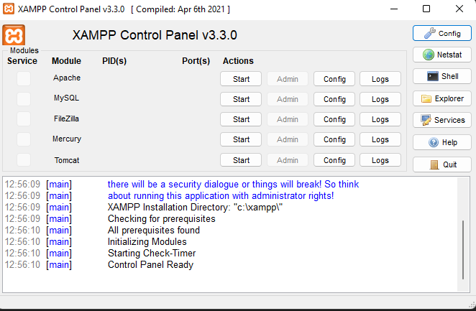

3: Majd miután elindította ezeket akkor zöldnek kell lennie

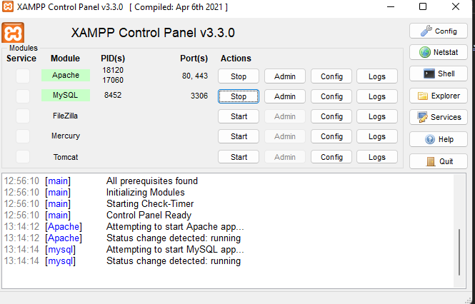

4: Következő lépésben meg kell nyitnia a Backend feliratú mappát a Visual Studio Code-ban

5: Majd a terminálba a következő parancssort kell beírnia

Npm i

6: Majd ez fog megjelenni a terminálban, hogy a node modules csomag szépen le lett töltve

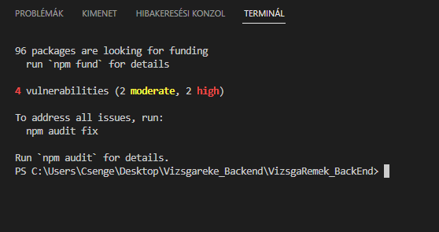

7: Ezután majd át kell nevezni az .env example filet, .env-re, azon belül ha megnyitja lesz olyan, hogy Database: ahol meg lesz adva az adatbázis neve. Ezzel a névvel kell majd létrehoznia egy adatbázist ahova majd fel ekll töltenie az adatokat a menu.sql file-ból.

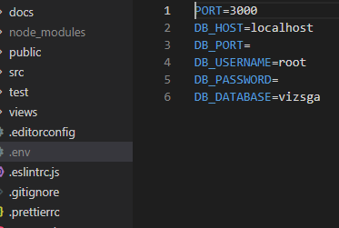

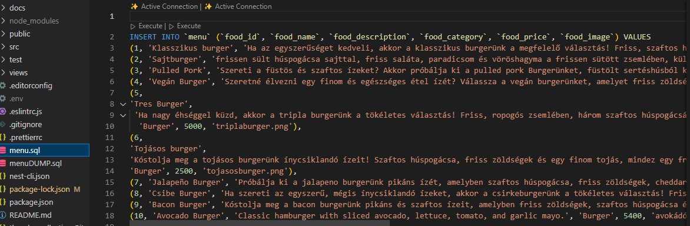

Itt a menu.sgl filebol ctrl+c –vel kimásoljuk az adatokat

Majd átmegyünk az adatbázisba és feltöltjük őket a menu táblába az Sql fül alatt. Ide bemásoljuk majd rámegyünk, hogy indítás. Ezzel a funkcióvall feltölti a menü táblázatot az adatokkal.

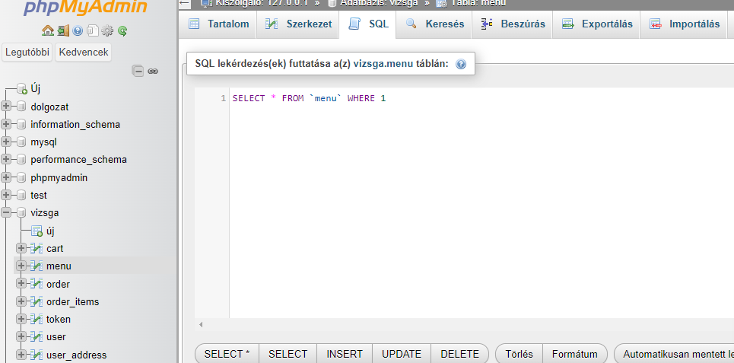

Így kell kinéznie:

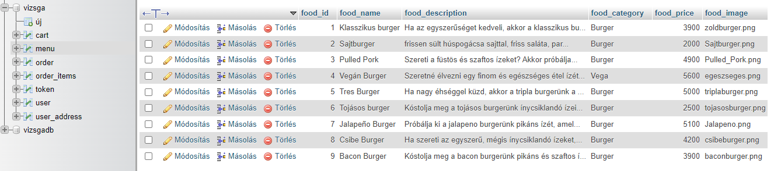

8: terminálba beírjuk a következő parancssort: npm run start:dev

Majd elindul a szerver és ezt kell kiadnia hibamentesen. Fontos, hogy először mindig a backendet kell elindítani.

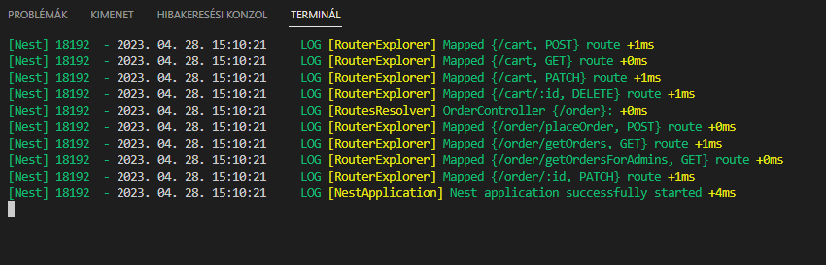

9: Visual Studio Codeban nyitunk egy új ablakot, és ott megnyitjuk a Frontendes mappát. Majd a terminálba beírjuk a következő parancssort

npm i

Egy ilyet kell majd kapnia, ugyan azt mint a backendnél

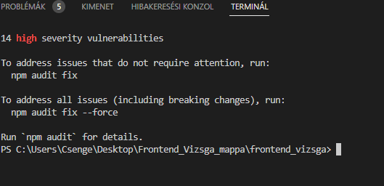

10: Majd szintén a terminálba beírja a következő parancssort:

npm run start

Majd egy ilyet fog kapni, ami azt jelenti hogy a backend már fut a 3000-es porton, szóval ezt szeretném-e másik porton megnyitni. Erre egy yes-t kell nyomni.

Majd rögtön elindítja a webes alkalmazást, olyan böngészőben ami önnek be van állítva, hogy megnyissa. Általában ez Edge vagy Google Chrome.

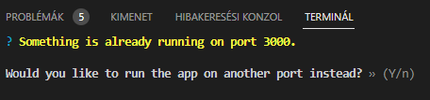

Az oldal kezelő felülete/használata

Mikor megjelenik a webalkalmazás, a fő oldalon a fejlécnél menüpontokat talál. Amik arra szolgálnak, hogy más-más oldalakat jelenítsenek meg. A fő oldalon találhatóak a vendégek kedvenc ételei, egy tájékoztató, hogy van mobil alkalmazásunk, és egy kapcsolat tartó űrlap ami mellett egy térkép van ami az éttermünk helyét jelöl. Ha térképre kattintanak behozza a Google térképet.

A menü oldalon találhatóak az éttermünk hamburgerei, amiket meg is tud rendelni. A kosárba gombbal hozzáadja a bevásárló kosárhoz az ételeket a 3 és a – gombbal pedig tudja növelni vagy csökkenteni a termék mennyiségét. A bevásárló kosár tartalmát úgy tudja megtekinteni, hogy a fejlécben található kosár ikonra rákattintva be hozza önnek a tartalmát. Esetleg ha útközben meggondolná magát, még ott is tudja növelni vagy csökkenteni vagy akár teljesen eltávolítani a kosárból a terméket. A bevásárló kosár nemcsak azt jeleníti meg, hogy miből mennyi van és mi a termék, hanem a termék árát is. Ahhoz, hogy fizetni tudjunk, tovább a fizetésre gombra kell kattintani és átdob egy következő oldalra, ahol összesíti mit rendelt, milyen áron, hány darabot, és a végösszeget is, hogy összesen mennyibe fog kerülni. majd a fizetésnél meg kell adnia a kártya adatokat.

Rendelni akkor tud, ha már rendelkezik felhasználói fiókkal. Azaz rendelés előtt, kell egy regisztrációt is készítenie, majd a friss regisztrált adatokkal bejelentkezni. Természetesen ha már nem szeretne rendelni, és nem szeretne a fiókjában maradni akkor ki tud jelentkezni a fiókjából.

Esetleges hibák amik felléphetnek a regisztráció során. Nem teljes név megadása, nem megfelelő email cím, nem egyezik a két jelszó. Ha ezeket elrontja akkor egy hibaüzenet fog megjelenni, így tudja korrigálni a hibát.

Bejelentkezés során az email címet és a jelszót kell majd megadni. Természetesen ha ezeket nem írja be jól akkor is egy hiba üzenet fogja erre felhívnia a figyelmét.

Készítette: Juhász Csenge